淡江時報 第 1036 期
樸毅青年團：讓學童體驗孕媽辛苦
學生大代誌
【記者李欣倪淡水校園報導】樸毅青年團長期服務淡水區新興國小，上月23日的一日營隊「小小大人-生活教育養成營」，透過體驗式課程及活動，讓學童學習基本生活規範和自理能力，進而體會家人辛勞，並以行動表達感恩。

活動利用氣球讓學童體驗孕婦的辛苦與不便，許多位學童都說，「懷孕肚子大，尿尿好難脫褲子。」此外，還設計以遊戲方式學習做家事技巧，也利用狀況劇讓學童上台表演，練習餐桌禮節，最後更讓學童做三明治，作為回饋父母的餐點，並體會父母準備三餐的辛勞。

活動總召教科三邱子瑜表示，此次營隊雖只有一天，但學童熱情滿滿，她認為，「服務就像在散播種子，雖然我們不知道何時將開花結果，但唯有不斷地撒種子，才能有看見花開的可能。」

烏克麗麗社 邀Youtuber麗麗分享

【記者李羿璇淡水校園報導】烏克麗麗社於上月25日邀請發行過多張烏克麗麗音樂專輯的Youtuber「麗麗Lele」王紫蓓，來校指導如何轉調和彈奏技巧，吸引逾70位同學聆聽。

王紫蓓說明為了讓指法更簡單等原因，所以需要轉調，並以「謝謝你愛我」和「李白」為例，指導大家16 beat slow soul跟147重音兩種。為使大家更了解轉調，還玩音調接龍遊戲、邀同學上台嘗試並演唱「歐若拉」。王紫蓓除分享心路歷程外，也彈唱在冰島旅行時創作的「You are extraordinary」，活動在熱烈掌聲中結束。

王紫蓓很高興來校分享，認為淡江學生對於學習很有熱誠，基本功非常充足，社團設備也齊全。來聽講的資管二吳承霖表示，這是個特殊體驗，難得邀請外面講師來教學，收穫很多。社長經濟二呂步緯說明，社團風格偏向彈唱，而王紫蓓有許多彈唱作品，因此邀她來校指導，看到大家的熱烈反應與踴躍回答，覺得活動很成功。

遊戲開發社 海報街展成果

【記者林佳慧淡水校園報導】遊戲開發社於上月24至27日在海報街舉辦成果展，本次主題為「Next Step」，現場展示許多自製的遊戲供同學們遊玩，包括雲之使者，可多人連線、計時送球避開危險抵達對面，與藍色幽藍RPG遊戲，讓同學們解謎並體驗戰鬥中的樂趣。社員資傳二黃愷凌表示，這次的成果展除了讓大家從遊戲中了解解決問題的方式外，也學習到遊戲企劃與推銷自己作品的能力。

台南校友會 社員大會交流意見

【記者王怡雯淡水校園報導】剛結束了文化週與接續而來的期中考試週後，台南校友會於上月25日晚間舉行第五十五屆社員大會，介紹這學期接下來的主要活動，包括社遊、會內運動會，及南友之夜等。

會長管科二陳思伃表示，社員能在大會中直接與幹部進行各項意見交流，讓大家有更多思考的方向，本學期活動也是朝凝聚力方向去設計與執行。大會中除各活動負責人說明活動內容與經費支出流向外，也公開上學期會內的經費收支狀況與這學期文化週的支出細項，經費透明化讓社員能夠更了解社團經費的運用方式與餘額狀況。

社員教科一林民康表示，從參加的許多活動中，感受到家鄉認同的歸屬感，透過這場社員大會，更了解這學期活動內容，未來也會繼續支持南友會。

微光現代詩社 詩人鴻鴻來座談

【記者簡妙如淡水校園報導】微光現代詩社於上月26日邀請詩人鴻鴻舉辦詩人座談，以主題「黑夜給了我黑色的眼睛─為什麼這個社會需要詩」談論社會與詩的關係。他認為詩可做為人們對任何事件的情感記憶，並表示：「詩來自生活，而生活離不開社會。詩透過文字使個人與群體產生連結，讓文字擁有更多力量，得以傳達意念。」

座談中，鴻鴻舉自己的詩作〈暴民之歌─聞318佔領立法院反服貿學生被媒體與立委指為暴民〉、〈鄉愁四韻：記立法院通過土地徵收修訂條例〉等為例，分享自己創作當下的想法，以及參與社會運動帶給他的思維方式。

社長中文三陳品婕表示，「詩人鴻鴻分享社會和詩的連結，從他分享的作品中，深深感受到詩人對於社會運動的想法和情感！」社員資圖二陳宗賢則說，「我非常認同詩人所說的，必須到事件現場親身參與，才能真正投入其中、付出行動。」

iPower社x美術社 解析履歷迷思

【記者趙世勳淡水校園報導】上月27日，iPower社與美術社聯合舉辦職能分享講座，邀請104人力銀行主管古政坤分享將社團經驗結合求職履歷技巧，吸引逾20名學員前來聆聽。古政坤說明，許多大學生對於求職都有幾個迷思，像是為求履歷寫得豐富，篇幅便會增加許多頁數，而一份求職履歷提出太多瑣碎的經歷，反而不受雇主青睞，他建議，將所學經驗因應相關職場需求能力，會符合雇主所尋求之人才。社長西語碩一林書維分享，講者分享履歷寫法跟面試的技巧及禁忌，也利用面試演練和問答時間模擬求職情境，學員獲益良多。

轉聯會 轉轉市集聚人潮

【記者胡榮華淡水校園報導】轉學生聯誼會於上月28日在學生活動中心盛大開展一年一度的「轉轉市集」，市集主題「二手X文創」，商品琳瑯滿目，現場共設約70個二手攤位及近20個文創攤位，吸引百餘師生前來體驗實境版的淡江透可福利社。

現場除校內同學販售的物品，也結合校外廠商，其中主打健康，販賣手作餅乾的文創攤位，擠滿購買人潮；販賣手創飾品的攤位，則讓女生流連忘返。另外，由攤主精心挑選的二手衣物及配飾攤位也頗有人氣。

活動總召機電四陳延表示，感謝大家共襄盛舉，將這樣的傳統延續下去，讓舊物開始它的第二生命。中文一莊宛鈺說，這活動很像是跳蚤市場的升級版，讓我用低價將別人不需要的東西變成自己的寶物。

西音社x詞創社Vast & Hazy暢談創作

【記者郭珈瀅淡水校園報導】上月27日，對臺灣獨立音樂有興趣的同學齊聚文錙音樂廳，聆聽「Vast & Hazy」樂團來校分享。這是西音社和詞創社共同舉辦的「創作專輯的次等秘密」講座，現場近乎滿座，反應熱烈。

講座中「Vast & Hazy」樂團傳授了創作專輯技巧，並揭露關於音樂人的小秘密給對音樂有興趣、想深入了解的人，同時分享臺灣音樂的歷史與故事。

西音社社長產經三鄭旭璟表示，「Vast & Hazy」是各大學社團爭相邀請表演的樂團，本次活動名稱採用「Vast & Hazy」在2017年初推出的新EP「次等秘密」，就是讓他們跟大家分享關於做專輯的小秘密，希望能提供好的意見給對音樂抱有熱誠的朋友。參加講座的資圖一翁嘉遙表示，「講座內容十分精彩，我上了寶貴的一課。」
2018/05/22

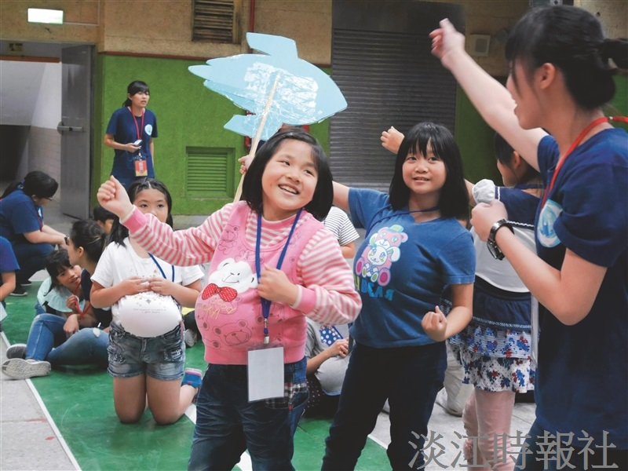
新興國小學童以氣球體驗孕婦的辛苦與不便 。（圖／樸毅青年團提供）

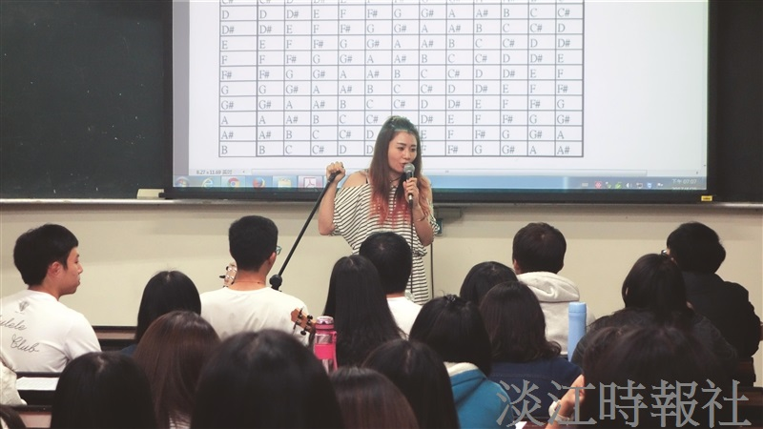
Youtuber 麗麗來校分享 。（圖／烏克麗麗社提供）

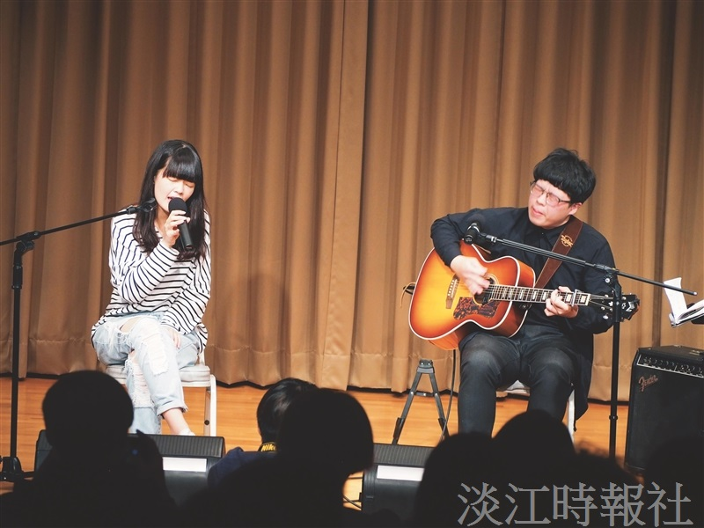
上月27日，對臺灣獨立音樂有興趣的同學齊聚文錙音樂廳，聆聽「Vast & Hazy」樂團來校分享。這是西音社和詞創社共同舉辦的「創作專輯的次等秘密」講座，現場近乎滿座，反應熱烈。（攝影／劉芷君）

